**計算機圖學期末專案報告**

1. **題目：**Constrained Texture Mapping
2. **動機：**

開發一套系統，讓使用者可以使用攝影機拍攝或讀取動物臉的照片，將此照片貼到3D臉模型上，並可用滑鼠拖動定義好的特徵點(眼睛、鼻子、嘴巴等)，來使貼圖的各部位可對應到model上正確的位置。

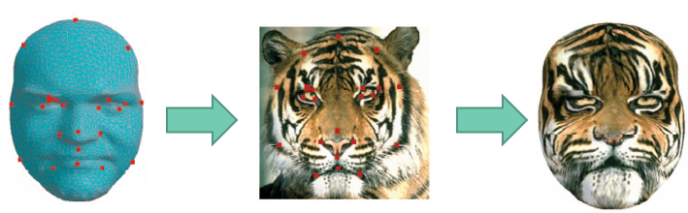

1. **方法：**

在3D model攤平的貼圖上定義特徵點(通常是眼睛、鼻子、嘴巴各三點以及臉的輪廓)，並將這些特徵點做mesh。當有特徵點被移動時，其周圍與其他特徵點形成的三角形內的點也要跟著等比例移動(如下圖所示)。

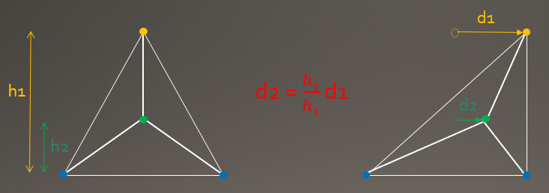

1. **參考文獻或現今已有方法的比較：**
   1. V. Kraevoy, A. Sheffer, and C. Gotsman, “Matchmaker: Constructing Constrained Texture Maps”, ACM Trans. Graphics, 2003.
   2. Tong-Yee Lee , Shao-Wei Yen , I-Cheng Yeh, “Texture Mapping with Hard Constraints Using Warping Scheme”, IEEE Transactions on Visualization and Computer Graphics, 2008.
2. **結果與討論：**

我們實作出上述的兩篇paper中最基本功能，但論文中有提出一些方法用來解決當移動點有跨過邊時，三角形內部的點要如何做處理，此部份我們只有研究出大製的想法，而沒有成功實作出來。因此我們的程式移動點的前提是不能跨過三角形的邊，否則會產生嚴重的變形。

成果圖：

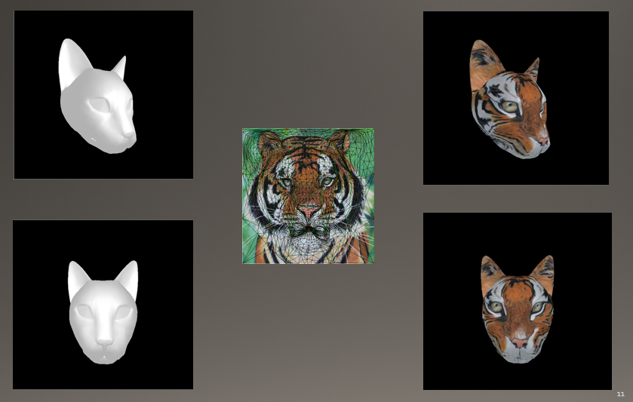

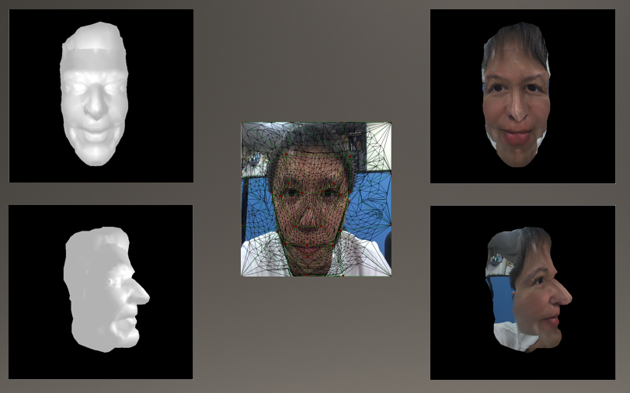

1. **組員分工與貢獻百分比：**

涂利民：演算法研究與實作。

謝一豪：介面設計、程式整合。

1. **修課心得與建議事項：**

在這堂課真的學習到很多實用的理論及實務經驗，每次作業雖然都很具挑戰性，要花不少時間去寫，但實作出來真的很有成就感，也讓我們更深入了解圖學的一些成像原理，對於之後在製做專案時有很大的幫助。而專案的合作過程也很有趣，雖然最後沒有將論文中的演算法成功實作出來，但組員間相互討論的也激盪出很多新想法，讓我們最後得以呈現出還不錯的結果。最後很謝謝老師和助教，願意在百忙中撥時間出來與我們討論問題，也非常用心的籌備課程內容，讓我們受益良多。